Çok akıllı bir fare!
(Küçük bir robotla programlama)

Tahmini süre: 50'şer dakikalık 2 oturum.
Yaş düzeyi: Özel eğitim desteği ihtiyaçları olan öğrenciler de dahil olmak üzere, ortaokul öğrencileri (12/13 yaş).
Öğrenme hedefleri, becerileri ve yeterlilikleri:
Bu etkinlikte öğrenciler, üç farklı etkinlik aracılığıyla sayısal düşünme, algoritmalar ve hata ayıklama gibi çeşitli kodlama kavramları öğreneceklerdir. Ayrıca talimat verme ve takip etme bilgilerini akranlarıyla paylaşacak ve tartışacaklardır. Etkinliklerden ikisi, sınıfta bulabileceğiniz malzemeler kullanılarak, teknoloji kullanılmadan (bağlantısız) gerçekleştirilecek, üçüncü etkinlikte ise bir robot fare bulunacaktır. Etkinlikleri kendiniz düzenleyebilir veya bir grup öğrencinin yardımcı olarak hareket etmesini ve sınıf arkadaşları için farklı etkinlik bölgeleri oluşturmasını ve yönetmesini sağlayabilirsiniz.

- “Çok akıllı bir fare”; bir öğrenci programcının talimatlarını takip ederek, bir fare ikinci bir öğrenci tarafından bir labirent aracılığıyla manuel olarak hareket ettirilir. Amaç, farenin peynire ulaşmasıdır.

- "Colby"; bir öğrenci, ikinci bir öğrenci tarafından oluşturulan farklı engellerden kaçınmaya çalışırken robotun (Colby) belirli bir yere ulaşması için adım adım yol oluşturmaya çalışır.

“Birbirimizle buluşuyoruz”; bir ızgaranın farklı alanlarına yerleştirilen iki öğrencinin diğer bir programcı tarafından belirtilen bir dizi hareketin ardından işaretli bir kutuda buluşması gerekir.

Bu etkinlikler sayesinde öğrenciler işbirliği, yaratıcılık ve problem çözme becerilerini geliştireceklerdir. Ayrıca, öğrenciler eğlenirken mekansal yönelme, dikkat etme, konsantre olma, dijital ortamda çalışma, sayısal düşünme ve sıralama becerilerini geliştireceklerdir.
Etkinlikler ve roller
Bu etkinlik özel eğitim ihtiyaçları olan, Down Sendromlu bir çocuğun bulunduğu bir sınıfta yapılmıştır.
Önerilen etkinliğin birçok varyasyonu vardır. Hepsi benzeri bilişsel süreçleri kullanan, farklı zorluk seviyelerinde üç aktivite geliştirilmiştir. Hepsi nesneler (manuel fare), kendiniz veya diğer öğrencilerdeki veya Colby (programlanabilir fare) adlı küçük bir robottaki hareketleri programlamaya, yürütmeye ve doğrulamaya odaklanır.
Bu etkinlik, öğrencilerin iletişim kurma, hareket etme, düşünme, hesaplama, sayma, ekleme vb. olanaklarını kullanarak doğal olarak beceri ve yeterliliklerini geliştirmelerini sağlar. Bu etkinlik birkaç konuyu kapsar ve bu nedenle disiplinler arası öğrenmeyi mümkün kılar.

Bir öğretmenin oluşturduğu küçük bir öğrenci gurubu, bu üç etkinlik boyunca sınıfın geri kalanına rehberlik eder. Etkinlik, her birinde bir öğrenci veya öğretmen bulunan üç çalışma bölgesinde 15 dakikalık bir döner oyun olarak sunulur. Her grup, yardımcı olarak hareket eden öğrencisi tarafından belirtilen talimatları izleyecek ve öğretmen herhangi bir şüphe veya zorluk ortaya çıktığında üç gruba yardımcı olacak ve destekleyecektir. Sınıfınızda özel ihtiyaçları olan öğrencileriniz varsa, bunları başka bir öğrenciyle eşleştirebilir ve birlikte çalışmasını sağlayabilir veya etkinlik boyunca asistanları veya Özel Eğitim Öğretmenlerinin onlara yardım etmesini sağlayabilirsiniz.

Nelere ihtiyacınız var?
Her çalışma alanı için farklı malzemelere ihtiyacınız olacak:
1- ÇOK AKILLI BİR FARE
- Kağıt
- Cetvel
- Keçeli kalemler
- Bariyer / engel görevi gören ahşap parçalar veya bloklar
- Fareye benzeyen bir nesne

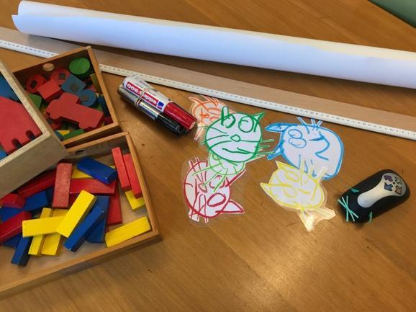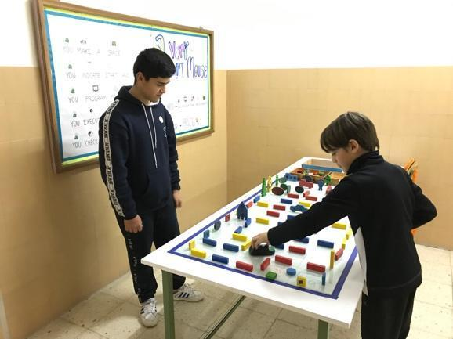

Bu etkinlik için ızgara çizecek kadar büyük bir masa kullanabilirsiniz. Bir engel parkuru oluşturmak için çeşitli ahşap parçalar veya bloklar kullanabilirsiniz.

2- COLBY
Bu aktiviteyi gerçekleştirmek için tek ihtiyacınız olan "Öğrenme Kaynakları-XLRLER2831" (“Learning Resources-XLRLER2831”) kitinde bulunan tüm parçaları kurmak için bir çalışma masasıdır. Kite aşağıdaki öğeler dahildir:
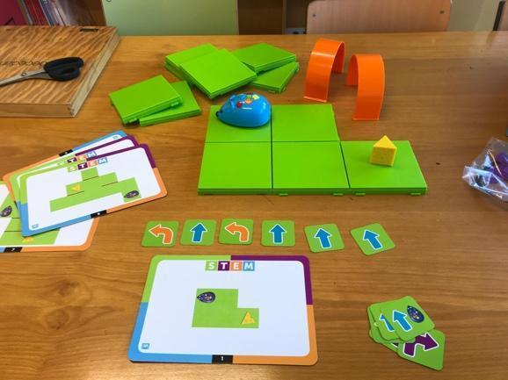
- Programlanabilir bir fare
- Yolu/algoritmayı oluşturmak için 30 sıralı kart
- Labirentleri yapmak için 16 plastik parça
- 22 duvar
- 3 tünel
- Zorluklar içeren 10 çift taraflı kart ve bir parça peynir (plastik oyuncak).

3- BİRBİRİMİZLE BULUŞUYORUZ
- Programlama kartları (Öğrenme Kaynakları-XLRLER2831 kitinde bulunanları daha büyük boyutta yazdırabilir veya ders planının sonunda yazdırılabilir komutları olan bir çalışma sayfası bulabilirsiniz)
- Zemindeki ızgarayı yapmak için yapışkan bant (farklı renkler)
- İki öğrencinin buluşması gereken kutuyu/kareyi işaretleyen bir nesne (örneğin, kasnak kullanabilirsiniz)
- Üzerine basılamayan, kutulara/karelere yerleştirilecek resim veya nesne (engeller)

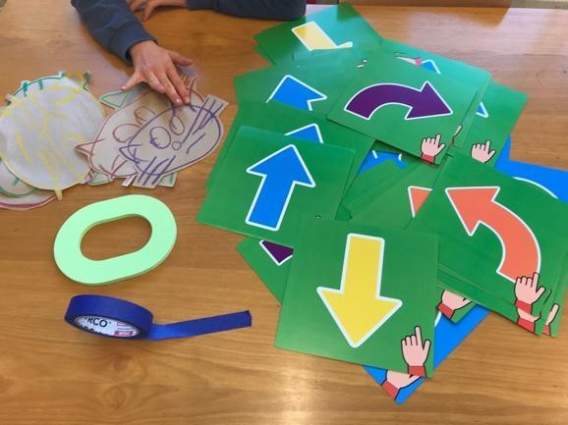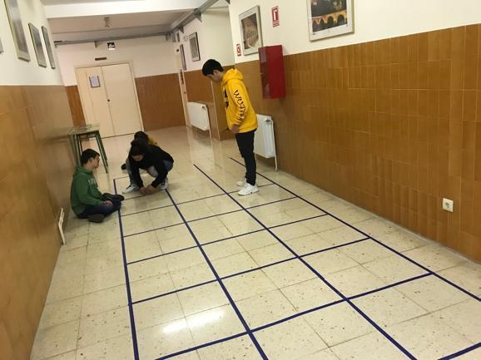
Öğrenme alanı
Masalar bulunan herhangi bir sınıf veya alan kullanılabilir. "Birbirimizle buluşuyoruz" etkinliği için, koridor gibi, zeminde ızgara oluşturabileceğiniz mobilyasız, geniş bir çalışma alanına ihtiyacınız var.

Etkinliğin açıklanması
İlk oturum
İlk oturum, ikinci oturumda kullanılacak tüm materyallerin sunumu ve hazırlanmasıdır. Bu oturumda, farklı ekipler için küçük bir grup öğrenciyi yardımcı olarak eğitirsiniz. Bu oturumda üç bölge kurulurken ve malzeme dağıtılırken, her etkinlik açıklanır ve pratik yapılır.

İkinci oturum
Öğrenciler üç gruba ayrılır. Her gruba yardımcı olarak hareket eden bir öğrenci ve bir çalışma alanı tahsis edilir.

- ÇOK AKILLI BİR FARE
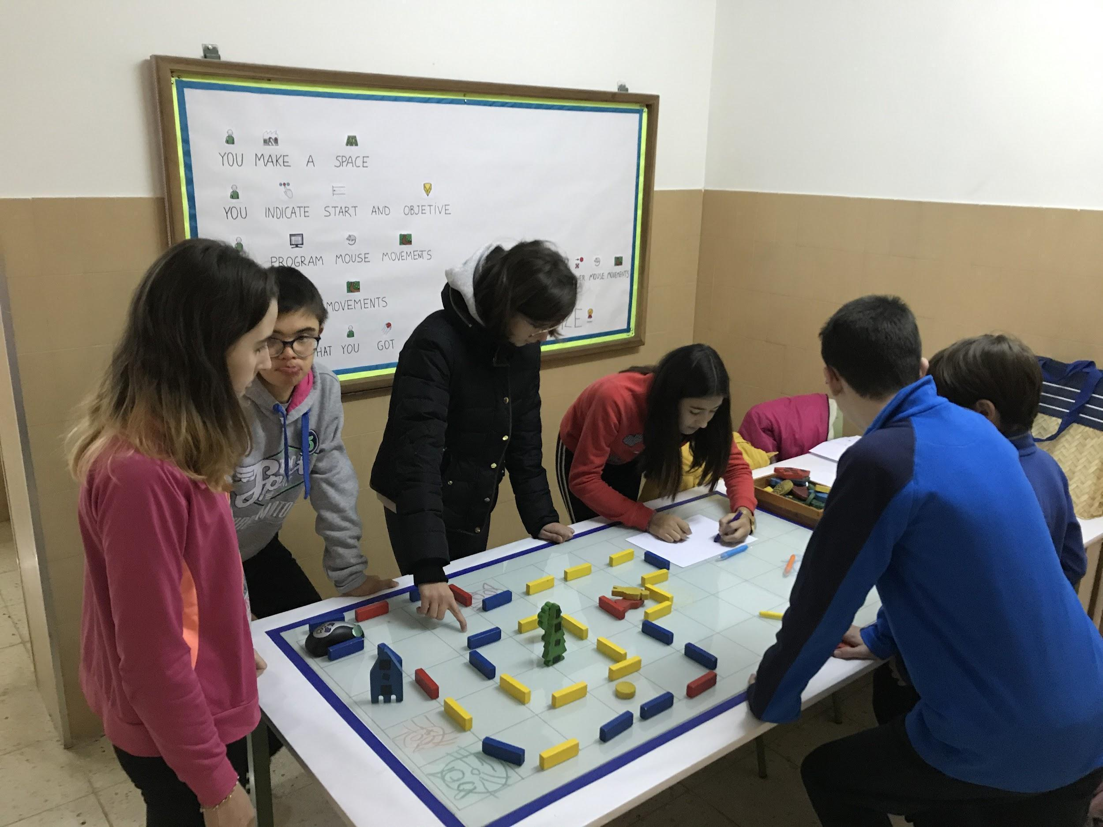
- Çalışma tezgahı üzerine bir ızgara çizin / kurun (yukarıdaki fotoğrafta gösterildiği gibi)
- Ahşap parçaları kullanarak bir labirent kurun.
- Manuel farenin yerleştirileceği bir başlangıç noktası (kutu veya kare) ve peynir parçasının (ödül) yerleştirileceği bir bitiş noktası (başka bir kutu / kare) seçin.
- Öğrenciler farenin hareketlerini programlamak için kartlar kullanarak fareyi peynir parçasına götürecek bir algoritma oluştururlar.
- Programlanan hareketler yürütülür.
- Algoritma doğruysa, öğrenciler başka bir labirent oluşturabilirler, eğer değilse, 3. adıma döner ve hedefe ulaşılana kadar tekrar ederler. Öğrenciler hedefe ulaşmak için birkaç girişimde bulunabilirler.
- Öğrenciler dönüşümlü olarak algoritmayı oluşturabilir ve uygulayabilirler.

2- COLBY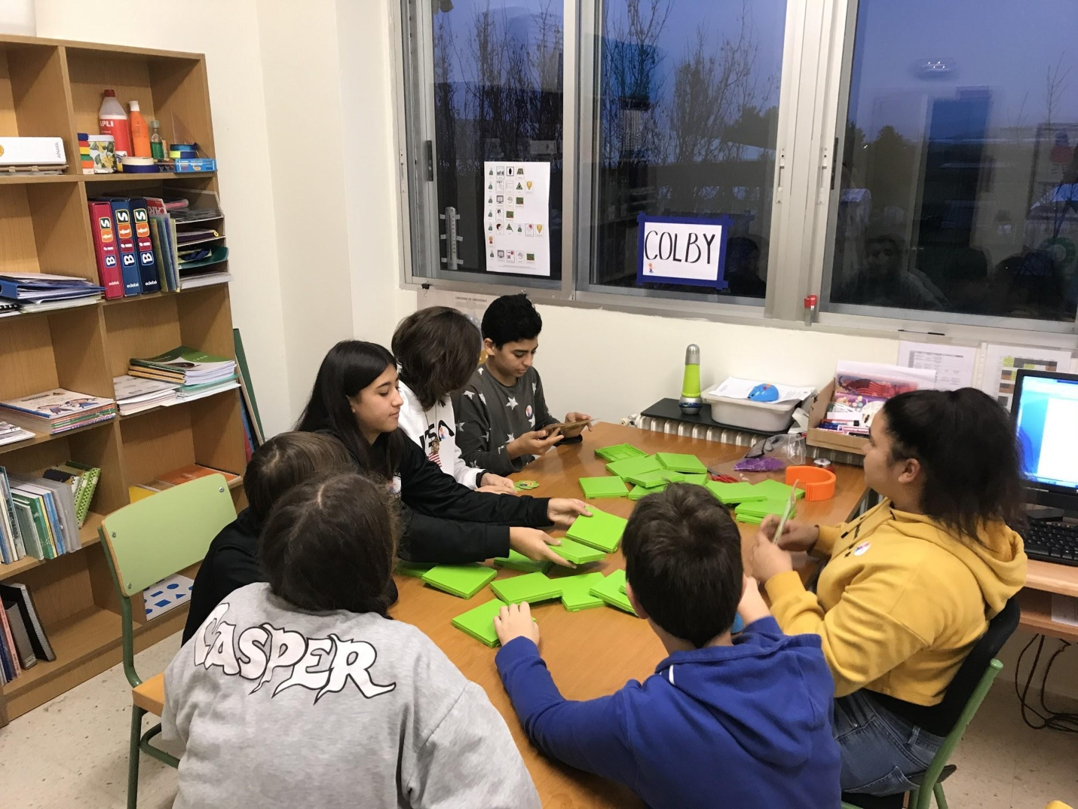
- Colby programlanabilir fare ile gelen “Öğrenme Kaynakları -XLRLER2831” (“Learning Resources -XLRLER2831”), aralarından seçim yapabileceğiniz çeşitli zorlu işler içerir. Öğrencilerinizle bir zorlu iş seçin.
- Tahtayı seçilen zorlu işe göre hazırlayın.
- Sıra kartlarını kullanarak farenin hareketlerini programlayın (algoritma oluşturun).
- Fareyi sıra kartları ile oluşturulan algoritmayı takip edecek şekilde programlayın. Fare, kendi üstünde bulunan düğmeler kullanılarak programlanabilir.
- Algoritma yanlışsa, öğrencilerinizin sıra kartlarını yeniden düzenleyerek ve robot fareyi yeniden programlayarak “hataları ayıklamalarını” sağlayın. Bir kez daha, öğrencilerinizin algoritmayı oluşturma ve yürütme arasında dönüşümlü olarak çalışmasını sağlayabilirsiniz.

- BİRBİRİMİZLE BULUŞUYORUZ
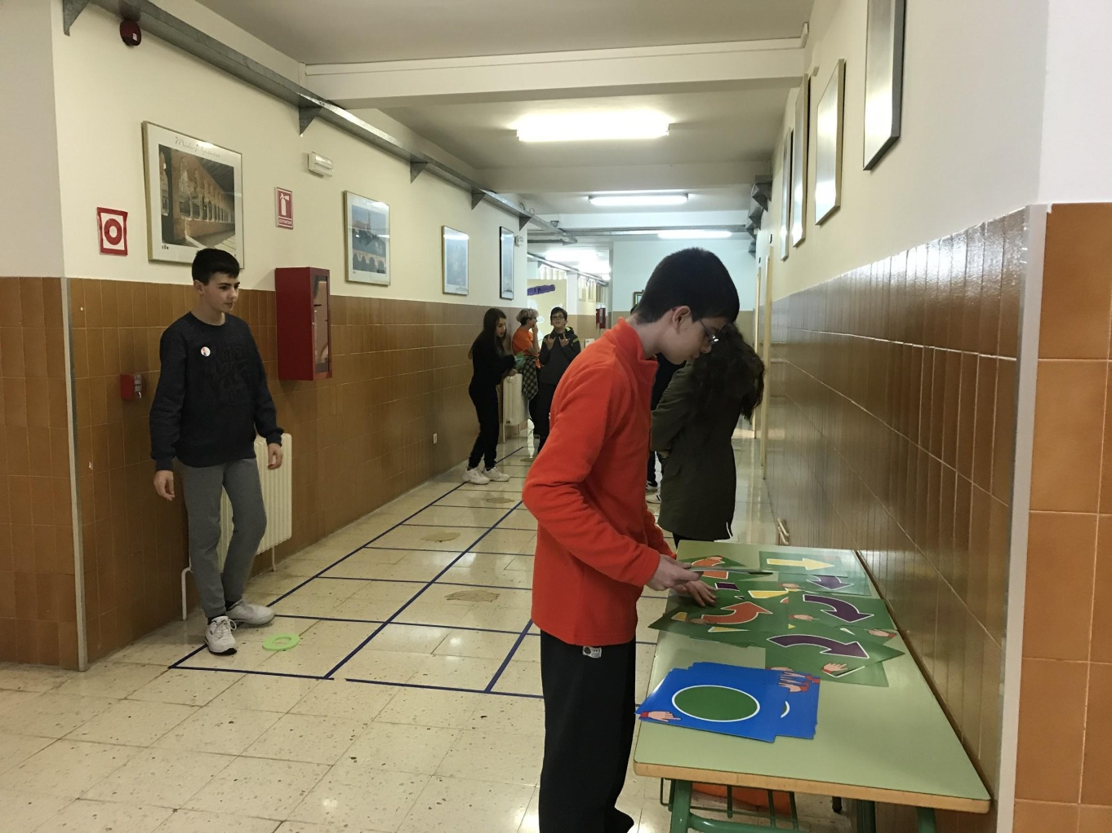
Bu etkinlik, bir koridorda yere kurulmuş geniş bir ızgara üzerinde gerçekleştirilir.

- İlk önce farklı renkli yapışkan bant kullanarak koridorun zemininde bir ızgara oluşturun. Belirli fotoğraflar veya nesneler kullanarak üzerine basılamayan kutuları işaretleyin. (Çalışmamızda engel olarak kedi resimleri kullandık).
- Robot olarak hareket edecek iki öğrenci seçin ve her birini ızgaradaki farklı bir başlangıç noktasına yerleştirin.
- Amaç öğrencilerin aynı kutuda buluşmasıdır. Zorluk, öğrencilerden aynı sayıda hareket gerçekleştirmeleri veya minimum sayıda kareden geçmeleri istenerek ayarlanabilir.
- Hareketler yön kartları kullanılarak programlanır.
- Her öğrenci hareketlerini kartlardaki talimatlara (kart sırasına) göre yapar.
- Hedefe ulaşılırsa, öğrenciler rol değiştirir.
Etkinliğin sonunda, her öğrenci yüz ifadeleri (emoticon) kullanarak ve bunları düşünce tahtasına yerleştirerek etkinliği puanlandırabilir.
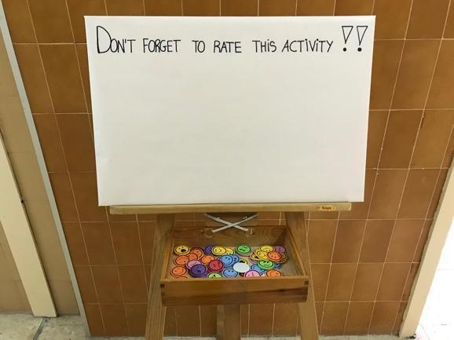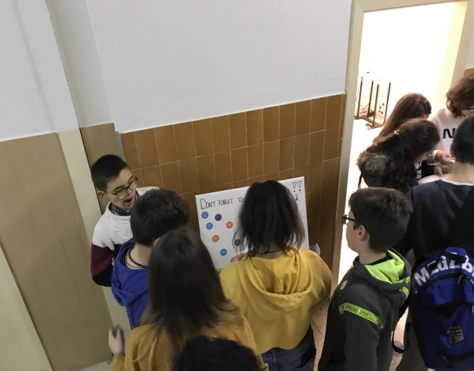
Öğrenciler, etkinliğin gelecekte nasıl geliştirilebileceği konusunda düşünmeye ve tavsiyelerde bulunmaya teşvik edilmektedir. Ders planının sonunda öğrencilerinizle birlikte kullanabileceğiniz bir değerlendirme sayfası bulabilirsiniz. Bu değerlendirme sayfası, öğrencilerinizle etkinlikler hakkında bir sınıf tartışması başlatmak için de kullanılabilir.
Faydalı ipuçları:
Sınıfınızda özel ihtiyaçları olan öğrencileriniz varsa, işinize yarayabilecek birkaç ipucu sunuyoruz:
- Öğrencilerinizin etkinliği daha iyi anlamalarına yardımcı olmak için hem sözlü hem de görsel talimatları kullanın.
- Öğrencilerinizi bir görevi sürdürmeye veya bitirmeye motive etmek için bir ödül veya puan sistemi kullanın.
- Özel ihtiyaçları (örn. otizm spektrumu, down sendromu) olan birçok öğrenci sınıf arkadaşlarını izleyip taklit ederek daha hızlı öğrenir. Öğrencilerin çiftler veya küçük gruplar halinde çalışmasını sağlayın.
- Öğrencilerden talimatları tekrar etmelerini veya başka bir şekilde ifade etmelerini isteyin. Anlayışı kontrol etmek için verilen talimatlar hakkında sorular sorun.
- Eylemleri ve performansı güçlendirmek için sık sık geri bildirimde bulunun.
- Öğrencilere görevi yerine getirmek ve başarılı olmak için pek çok fırsat verin.

Yazarın adı: Esther González Joga (Özel Eğitim Öğretmeni)
Kendimizi geliştirmemize yardım edin
En uygun seçeneği daire içine alın.
Üç etkinlikten en çok hangisini beğendiniz? | COLBY | BİRBİRİMİZLE BULUŞUYORUZ | ÇOK AKILLI BİR FARE
Üç etkinlikten en çok hangisini zor buldunuz? | COLBY | BİRBİRİMİZLE BULUŞUYORUZ | ÇOK AKILLI BİR FARE
Bu etkinliği veya bir benzerini tekrarlamak ister misiniz? | İLK FIRSATTA | EVET | HAYIR
Öğretmen olmayı ve sınıf arkadaşlarınıza yardım etmeyi sevdiniz mi? | EVET | HAYIR | BELKİ

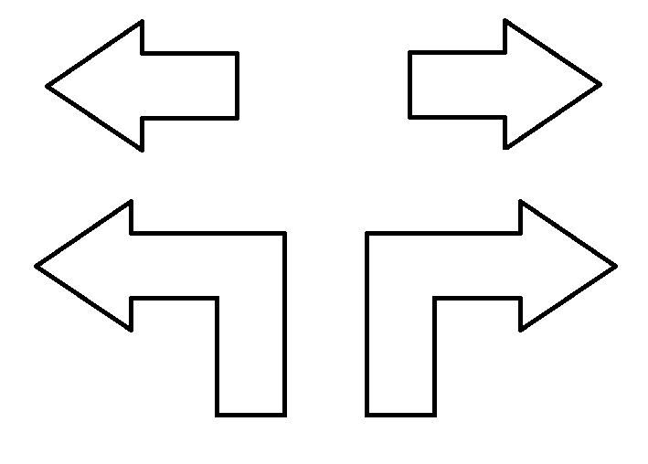
Yazdırılabilir komutlar:

